Α’ ΣΥΝΑΝΤΗΣΗ ΠΜΣ:
ΘΕΟΛΟΓΙΑ ΚΑΙ ΚΟΙΝΩΝΙΑ-ΚΑΤΕΥΘΥΝΣΗ: ΚΑΙΝΗ ΔΙΑΘΗΚΗ
ΚΕΙΜΕΝΟ
(Text = υφαντό-ψηφιδωτό [βυζαντινή + ευρωπαϊκή μουσική], Άκουσμα όχι ανάγνωσμα, Καθρέφτης όχι παράθυρο)
(Αφηγηματολογία, Διακειμενικότητα……………..)

ΣΥΓΓΡΑΦΕΑΣ ΑΝΑΓΝΩΣΤΗΣ (μητἐρα – όχι μαία)
(ιστορικοκριτική ερμηνεία) (υπαρξιακή ερμηνεία…………….)

Yvonne Sophie Thöne, Textwelten. Grundsätzliches zur Fiktionalität biblischer Texte, BiKi (68) 2013, 135
Ιστορική Κατανόηση (Ντοκουμέντο-History/ Herstory) Φιλολογική/Λογοτεχνική Κατανόηση (Μνημείο Τέχνης)
Είδος Κειμένου // ανάλογα Κείμενα
5 π: ποιος, σε ποιους, πού, πότε, πώς (δομή)

Πατέρες, Λατρεία,
Βίωμα (ευχαριστία, μαρτυρία, διακονία
………….

Θεολογική Κατανόηση
(Κείμενο- «λόγος περί του Λόγου» - «Μαρτυρία Πίστης»)
B. Weber, Werkbuch Psalmen, Stuttgart 2001, 21

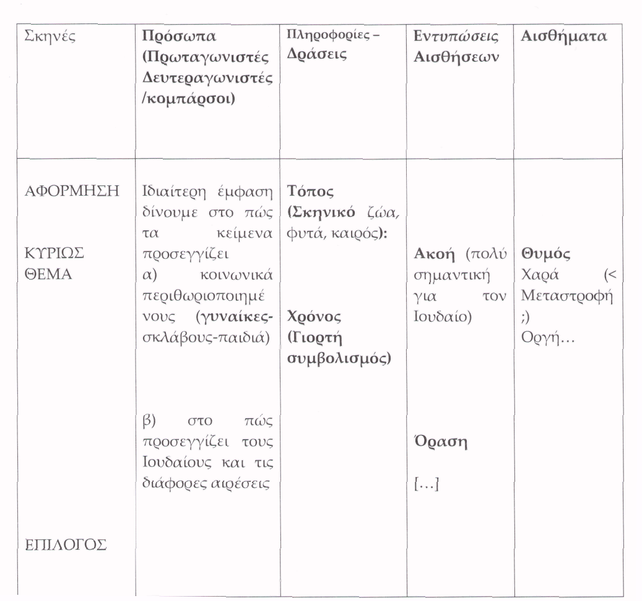

ΒΑΙΟΦΟΡΟΣ ΕΙΣΟΔΟΣ
Από την ιστοσελίδα μας http://eclass.uoa.gr/modules/document/index.php?course=SOCTHEOL186
Κατεβάζουμε τα εξής αρχεία και ειδικότερα όσες σελίδες αναφέρονται στη «Θριαμβευτική Είσοδο του Ι. Χριστού στα Ιεροσόλυμα»:
- ΚΑΤΑ ΜΑΡΚΟΝ ΕΥΑΓΓΕΛΙΟ ΚΑΡΑΒΙΔΟΠΟΥΛΟΣ,
- ΚΑΤΑ ΜΑΡΚΟΝ ΤΡΑΚΑΤΕΛΛΗ
- ΒΙΒΛΙΟ ΧΡΙΣΤΟΣ ΚΑΙ ΠΟΛΙΤΙΚΗ ΕΞΟΥΣΙΑ Σ.ΔΕΣΠΟΤΗ
- ΟΙ ΤΕΛΕΥΤΑΙΕΣ ΗΜΕΡΕΣ ΤΟΥ ΙΗΣΟΥ ΣΙΜΟΝ ΓΚΙΜΠΣΟΝ
Θα μπορούσατε (α) να επι-θεωρήσετε και την Υμνολογία της Εκκλησίας (ιδίως όπως σχολιάζει τον Κανόνα «Ώφθησαν» ο άγ. Νικόδημος στο ΕΟΡΤΟΔΡΟΜΙΟ), (β) να συγκρίνετε με σκηνές από Ταινίες σχετικές με τον «Ιησού από τη Ναζαρέτ» ή (γ) να διασταυρώστε με το πώς παρουσιάζουν την περικοπή τα σχολικά Εγχειρίδια.
Μην ξεχάσετε να δείτε την ΠΕΡΙΚΟΠΗ και στο ΣΙΝΑΙΤΙΚΟ http://www.codexsinaiticus.org/en/manuscript.aspx?book=34&chapter=11&lid=en&side=r&zoomSlider=0
ΤΟ ΚΕΙΜΕΝΟ ΤΗΣ ΚΡΙΤΙΚΗΣ ΕΚΔΟΣΗΣ
Καὶ ἔρχονται εἰς ῾Ιεριχώ.
καὶ ἐκπορευομένου αὐτοῦ ἀπὸ ῾Ιεριχὼ καὶ τῶν μαθητῶν αὐτοῦ καὶ ὄχλου ἱκανοῦ, ???
ὁ υἱὸς Τιμαίου Βαρτιμαῖος τυφλὸς
ἐκάθητο παρὰ τὴν ὁδὸν προσαιτῶν.

Καὶ ἀκούσας ὅτι ᾿Ιησοῦς ὁ Ναζωραῖός ἐστιν,
ἤρξατο κράζειν καὶ λέγειν·
Υἱὲ Δαυῒδ ᾿Ιησοῦ, ἐλέησόν με.

48 καὶ ἐπετίμων αὐτῷ πολλοὶ ἵνα σιωπήσῃ·
ὁ δὲ πολλῷ μᾶλλον ἔκραζεν·
υἱὲ Δαυΐδ, ἐλέησόν με.

καὶ στὰς ὁ ᾿Ιησοῦς εἶπε·
Φωνήσατε αὐτόν·
καὶ φωνοῦσι τὸν τυφλὸν λέγοντες αὐτῷ·
Θάρσει, ἔγειρε· φωνεῖ σε.

50 ὁ δὲ ἀποβαλὼν τὸ ἱμάτιον αὐτοῦ ἀναστὰς ἦλθε πρὸς τὸν ᾿Ιησοῦν. 51 καὶ ἀποκριθεὶς λέγει αὐτῷ ὁ ᾿Ιησοῦς· τί σοι θέλεις ποιήσω; ὁ δὲ τυφλὸς εἶπεν αὐτῷ· ραββουνί, ἵνα ἀναβλέψω. 52 καὶ ὁ ᾿Ιησοῦς εἶπεν αὐτῷ· ὕπαγε, ἡ πίστις σου σέσωκέ σε. καὶ εὐθέως ἀνέβλεψε, καὶ ἠκολούθει τῷ ᾿Ιησοῦ ἐν τῇ ὁδῷ.

ΚΑΙ ὅτε ἐγγίζουσιν εἰς ῾Ιερουσαλὴμ εἰς Βηθσφαγῆ καὶ Βηθανίαν
πρὸς τὸ ὄρος τῶν ἐλαιῶν,
ἀποστέλλει δύο τῶν μαθητῶν αὐτοῦ καὶ λέγει αὐτοῖς·
ὑπάγετε εἰς τὴν κώμην τὴν κατέναντι ὑμῶν,
καὶ εὐθέως εἰσπορευόμενοι εἰς αὐτὴν εὑρήσετε πῶλον δεδεμένον,
ἐφ᾿ ὃν οὐδεὶς ἀνθρώπων κεκάθικε· λύσαντες αὐτὸν ἀγάγετε.
3 καὶ ἐάν τις ὑμῖν εἴπῃ· τί ποιεῖτε τοῦτο;
εἴπατε ὅτι ὁ Κύριος αὐτοῦ χρείαν ἔχει, καὶ εὐθέως αὐτὸν ἀποστέλλει πάλιν ὧδε.

4 ἀπῆλθον δὲ καὶ εὗρον τὸν πῶλον δεδεμένον πρὸς τὴν θύραν ἔξω ἐπὶ τοῦ ἀμφόδου,
καὶ λύουσιν αὐτόν.
5 καί τινες τῶν ἐκεῖ ἑστηκότων ἔλεγον αὐτοῖς·
τί ποιεῖτε λύοντες τὸν πῶλον;
6 οἱ δὲ εἶπον αὐτοῖς καθὼς ἐνετείλατο ὁ ᾿Ιησοῦς, καὶ ἀφῆκαν αὐτούς.

7 καὶ ἤγαγον τὸν πῶλον πρὸς τὸν ᾿Ιησοῦν καὶ ἐπέβαλον αὐτῷ τὰ ἱμάτια αὐτῶν, καὶ ἐκάθισεν ἐπ᾿ αὐτῷ. 8 πολλοὶ δὲ τὰ ἱμάτια αὐτῶν ἔστρωσαν εἰς τὴν ὁδόν, ἄλλοι δὲ στοιβάδας ἔκοπτον ἐκ τῶν δένδρων καὶ ἐστρώννυον εἰς τὴν ὁδόν. 9 καὶ οἱ προάγοντες καὶ οἱ ἀκολουθοῦντες ἔκραζον λέγοντες· ὡσαννά, εὐλογημένος ὁ ἐρχόμενος ἐν ὀνόματι Κυρίου. 10 εὐλογημένη ἡ ἐρχομένη βασιλεία ἐν ὀνόματι Κυρίου τοῦ πατρός ἡμῶν Δαυΐδ· ὡσαννὰ ἐν τοῖς ὑψίστοις. 11 Καὶ εἰσῆλθεν εἰς ῾Ιεροσόλυμα ὁ ᾿Ιησοῦς καὶ εἰς τὸ ἱερόν· καὶ περιβλεψάμενος πάντα, ὀψίας ἤδη οὔσης τῆς ὥρας, ἐξῆλθεν εἰς Βηθανίαν μετὰ τῶν δώδεκα.

ΚΑΙ ὅτε ἐγγίζουσιν εἰς ῾Ιερουσαλὴμ
εἰς Βηθσφαγῆ καὶ Βηθανίαν πρὸς τὸ ὄρος τῶν ἐλαιῶν,
ἀποστέλλει δύο τῶν μαθητῶν αὐτοῦ καὶ λέγει αὐτοῖς·
ὑπάγετε εἰς τὴν κώμην τὴν κατέναντι ὑμῶν,
καὶ εὐθέως εἰσπορευόμενοι εἰς αὐτὴν
εὑρήσετε πῶλον δεδεμένον,
ἐφ᾿ ὃν οὐδεὶς ἀνθρώπων κεκάθικε·
λύσαντες αὐτὸν ἀγάγετε.
καὶ ἐάν τις ὑμῖν εἴπῃ·
τί ποιεῖτε τοῦτο;
εἴπατε ὅτι ὁ Κύριος αὐτοῦ χρείαν ἔχει,
καὶ εὐθέως αὐτὸν ἀποστέλλει πάλιν ὧδε.
ἀπῆλθον δὲ καὶ εὗρον τὸν πῶλον δεδεμένον πρὸς τὴν θύραν ἔξω ἐπὶ τοῦ ἀμφόδου, καὶ λύουσιν αὐτόν. καί τινες τῶν ἐκεῖ ἑστηκότων ἔλεγον αὐτοῖς· τί ποιεῖτε λύοντες τὸν πῶλον; οἱ δὲ εἶπον αὐτοῖς καθὼς ἐνετείλατο ὁ ᾿Ιησοῦς, καὶ ἀφῆκαν αὐτούς. 7 καὶ ἤγαγον τὸν πῶλον πρὸς τὸν ᾿Ιησοῦν καὶ ἐπέβαλον αὐτῷ τὰ ἱμάτια αὐτῶν, καὶ ἐκάθισεν ἐπ᾿ αὐτῷ. 8 πολλοὶ δὲ τὰ ἱμάτια αὐτῶν ἔστρωσαν εἰς τὴν ὁδόν, ἄλλοι δὲ στοιβάδας ἔκοπτον ἐκ τῶν δένδρων καὶ ἐστρώννυον εἰς τὴν ὁδόν. 9 καὶ οἱ προάγοντες καὶ οἱ ἀκολουθοῦντες ἔκραζον λέγοντες· ὡσαννά, εὐλογημένος ὁ ἐρχόμενος ἐν ὀνόματι Κυρίου. 10 εὐλογημένη ἡ ἐρχομένη βασιλεία ἐν ὀνόματι Κυρίου τοῦ πατρός ἡμῶν Δαυΐδ· ὡσαννὰ ἐν τοῖς ὑψίστοις. 11 Καὶ εἰσῆλθεν εἰς ῾Ιεροσόλυμα ὁ ᾿Ιησοῦς καὶ εἰς τὸ ἱερόν· καὶ περιβλεψάμενος πάντα, ὀψίας ἤδη οὔσης τῆς ὥρας, ἐξῆλθεν εἰς Βηθανίαν μετὰ τῶν δώδεκα.

Mark 11:1
Καὶ ὅτε ἐγγίζουσιν εἰς Ἱεροσόλυμα εἰς Βηθφαγὴ καὶ Βηθανίαν πρὸς τὸ ὄρος τῶν ἐλαιῶν,
ἀποστέλλει δύο τῶν μαθητῶν αὐτοῦ
² καὶ λέγει αὐτοῖς·
ὑπάγετε εἰς τὴν κώμην τὴν κατέναντι ὑμῶν,
καὶ εὐθὺς εἰσπορευόμενοι εἰς αὐτὴν
εὑρήσετε πῶλον δεδεμένον
ἐφ᾽ ὃν οὐδεὶς οὔπω ἀνθρώπων ἐκάθισεν·
λύσατε αὐτὸν καὶ φέρετε.
³ καὶ ἐάν τις ὑμῖν εἴπῃ· τί ποιεῖτε τοῦτο;
εἴπατε· ὁ κύριος αὐτοῦ χρείαν ἔχει, καὶ εὐθὺς αὐτὸν ἀποστέλλει πάλιν ὧδε.

⁴ καὶ ἀπῆλθον
καὶ εὗρον πῶλον δεδεμένον πρὸς θύραν ἔξω ἐπὶ τοῦ ἀμφόδου
καὶ λύουσιν αὐτόν.
⁵ καί τινες τῶν ἐκεῖ ἑστηκότων ἔλεγον αὐτοῖς· τί ποιεῖτε λύοντες τὸν πῶλον;
⁶ οἱ δὲ εἶπαν αὐτοῖς καθὼς εἶπεν ὁ Ἰησοῦς, καὶ ἀφῆκαν αὐτούς. ⁷ καὶ φέρουσιν τὸν πῶλον πρὸς τὸν Ἰησοῦν καὶ ἐπιβάλλουσιν αὐτῷ τὰ ἱμάτια αὐτῶν, καὶ ἐκάθισεν ἐπ᾽ αὐτόν.
⁸ καὶ πολλοὶ τὰ ἱμάτια αὐτῶν ἔστρωσαν εἰς τὴν ὁδόν, ἄλλοι δὲ στιβάδας κόψαντες ἐκ τῶν ἀγρῶν.
⁹ καὶ οἱ προάγοντες καὶ οἱ ἀκολουθοῦντες ἔκραζον· ὡσαννά· εὐλογημένος ὁ ἐρχόμενος ἐν ὀνόματι κυρίου·
¹⁰ εὐλογημένη ἡ ἐρχομένη βασιλεία τοῦ πατρὸς ἡμῶν Δαυίδ·
ὡσαννὰ ἐν τοῖς ὑψίστοις.

¹¹ Καὶ εἰσῆλθεν εἰς Ἱεροσόλυμα εἰς τὸ ἱερὸν
καὶ περιβλεψάμενος πάντα,
ὀψίας ἤδη οὔσης τῆς ὥρας, ἐξῆλθεν εἰς Βηθανίαν μετὰ τῶν δώδεκα.

¹² Καὶ τῇ ἐπαύριον ἐξελθόντων αὐτῶν ἀπὸ Βηθανίας ἐπείνασεν.
¹³ καὶ ἰδὼν συκῆν ἀπὸ μακρόθεν ἔχουσαν φύλλα ἦλθεν, εἰ ἄρα τι εὑρήσει ἐν αὐτῇ, καὶ ἐλθὼν ἐπ᾽ αὐτὴν οὐδὲν εὗρεν εἰ μὴ φύλλα· ὁ γὰρ καιρὸς οὐκ ἦν σύκων.
¹⁴ καὶ ἀποκριθεὶς εἶπεν αὐτῇ· μηκέτι εἰς τὸν αἰῶνα ἐκ σοῦ μηδεὶς καρπὸν φάγοι. καὶ ἤκουον οἱ μαθηταὶ αὐτοῦ.

ΒΗΜΑΤΑ ΜΕΛΕΤΗΣ ΚΑΙΝΟΔΙΑΘΗΚΙΚΗΣ ΠΕΡΙΚΟΠΗΣ
(Τυπώστε για το επόμενο μάθημα!)
ΒΗΜΑ 1 (ΤΟ ΚΕΙΜΕΝΟ): Εκδόσεις της Καινής Διαθήκης διαθέσιμες στο ΔΙΑΔΙΚΤΥΟ (από https://el.wikipedia.org/wiki/%CE%9A%CE%B1%CE%B9%CE%BD%CE%AE_%CE%94%CE%B9%CE%B1%CE%B8%CE%AE%CE%BA%CE%B7)
Α. Συμβουλευόμαστε το Εκκλησιαστικό Κείμενο επιλέγοντας έναν από τους παρακάτω συνδέσμους:
- Η Καινή Διαθήκη , βυζαντινό κείμενο, από την Αποστολική Διακονία.
- Το πολυτονικό κείμενο της Καινής Διαθήκης , κατά την έκδοση του Οικουμενικού Πατριαρχείου
- http://kainidiathiki.agiooros.org/index.php?id=1&bt=%CE%9A%CE%B1%CF%84%CE%B1+%CE%9C%CE%B1%CF%84%CE%B8%CE%B1%CE%B9%CE%BF%CE%BD&ch=1&ancnew=AM
Β. Συμβουλευόμαστε επίσης και το Κείμενο της κριτικής έκδοσης του Nestle Aland http://www.nestle-aland.com/en/read-na28-online/text/bibeltext/lesen/
Υπάρχουν και οι εξής κριτικές εκδόσεις:
- Η Καινή Διαθήκη , κριτικό κείμενο των Westcott-Hort, με πρόσθετα γραμματικά στοιχεία.
- Η Καινή Διαθήκη , κριτικό κείμενο.

Γ. Καλό θα ήταν να αναγνώσουμε την περικοπή σε έναν αρχαίο Κώδικα όπως ο αρχαιότατος Σιναϊτικός, ο οποίος πλέον είναι προσβάσιμος στο Διαδίκτυο: http://www.codexsinaiticus.org/en/ \
Δ. Τέλος καταγράφουμε ομοιότητες και διαφορές μεταξύ του εκκλησιαστικού κειμένου και της κριτικής έκδοσης
ΒΗΜΑ 2 (ΤΑ ΠΑΛΑΙΟΔΙΑΘΗΚΙΚΑ ΠΑΡΑΛΛΗΛΑ). Στο ανωτέρω Κείμενο μπορεί κανείς να διαπιστώσει πότε οι συγγραφείς χρησιμοποιούν χωρία της Παλαιάς Διαθήκης διότι τοποθετούνται ξεχωριστά (http://www.nestle-aland.com/en/read-na28-online/text/bibeltext/lesen/stelle/58/30001/39999/) . Βλ. και http://www.newlife4you.gr/readbible.asp?ver=1&b=40&c=1&s=10&l=1
Α. Τότε εξετάζουμε εάν προέρχονται από τη Μετάφραση των Ο’ που χρησιμοποιεί η Εκκλησία μέχρι σήμερα ή
Β. από το πρωτότυπο που έχει μεταφράσει στη νεοελληνική η ΒΙΒΛΙΚΗ ΕΤΑΙΡΕΙΑ. Διαδικτυακά υπάρχει του Νεόφυτου Βάμβα.
http://www.newlife4you.gr/readbible.asp?b=1&c=1&s=12&ver=0&l=0&v=0
Εισαγωγικά για την Π.Δ. βλ. ιστοσελίδα Καθηγητή Μ. Κωνσταντίνου (όπου και ηχητικό υλικό):
http://users.auth.gr/~mkon/Scolarship.html
Εισαγωγικά στην Κ.Δ. στη δική μου ιστοσελίδα (όπου και ΑΣΚΗΣΕΙΣ εμπέδωσης)
http://eclass.uoa.gr/modules/document/document.php?course=SOCTHEOL100

Οι παραδόσεις μου σε όλα τα μαθήματα της Κ.Δ. ανεβαίνουν στα opencourses του ΕΚΠΑ

ΒΗΜΑ 3 (ΙΟΥΔΑΪΚΑ ΚΑΙ ΕΛΛΗΝΙΚΑ ΠΑΡΑΛΛΗΛΑ): Εξετάζουμε

τα ιουδαϊκά παράλληλα κείμενα (Kommentar zum Neuen Testament aus Talmud und Midrasch. by Strack, Hermann Leberecht, 1848-1922; Billerbeck, Paul, 1853-1932. Published 1922) https://www.dropbox.com/s/47gyt6utzvwuimq/kommentarzumneue01stra.pdf?dl=0

και εκείνα από την ελληνική φιλολογία (Neuer Wettstein. Texte zum Neuen Testament aus Griechentum und Hellenismus)
https://www.dropbox.com/s/w22c2pgnhfnv72k/%CE%9C%CE%91%CE%A4%CE%98%CE%91%CE%99%CE%9F%CE%A3%20%CE%A5%CE%A0%CE%9F%CE%9C%CE%9D%CE%97%CE%9C%CE%91.pdf?dl=0
Σχετικά με τις πηγές και τα παράλληλα της Κ.Δ. διάβασε
ΠΗΓΕΣ ΚΔ (ΑΝΤΩΝΟΠΟΥΛΟΣ-ΕΓΧΕΙΡΙΔΙΟ ΕΑΠ ΟΡΘ60) http://eclass.uoa.gr/modules/document/document.php?course=SOCTHEOL103
http://eclass.uoa.gr/modules/document/?course=SOCTHEOL103

ΒΗΜΑ 4 (ΑΝΑΛΥΣΗ ΟΡΩΝ) 2. ΚΑΤΟΠΙΝ ΑΝΟΙΓΟΥΜΕ ΛΕΞΙΚΑ Για την σημασία των όρων της βιβλικής περικοπής καλό θα ήταν κάποιος να συμβουλευθεί το πολύτομο λεξικό του Δημητράκου όπου κατατίθεται η διαδρομή της ελληνικής γλώσσας από τον όμηρο μέχρι σήμερα. Μπορεί να το κατεβάσει από τον ιστότοπο: (http://e-lexico.blogspot.gr/2008/12/15.html).
Βλ. και http://myria.math.aegean.gr/lds/web/index.php (το γνωστό λεξικό LIDELL SCOTT) KAI http://www.greek-language.gr/greekLang/ancient_greek/tools/lexicon/lemma.html?id=4 . Καλό θα ήταν να επισκεφθούμε και την ιστοσελίδα των Επιγραφών, οι οποίες αποτελούν μία επιπρόσθετη μαρτυρία για την χρήση όρων (έναντι των φιλολογικών πηγών στις οποίες στηρίζονται συνήθως τα Λεξικά): http://epigraphy.packhum.org/inscriptions/main

Στο Λεξικό του Μπαμπινιώτη, παρότι είναι της νεοελληνικής μπορεί κάποιος να εξετάσει ετυμολογίες: Μπορείτε να το κατεβάσετε και να το διατηρήσετε στο σκληρό σας δίσκο για εύκολη και τακτική χρήση, από την ακόλουθη ιστοσελίδα: (προσοχή: χρειάζεται αρκετός χρόνος για να το "κατεβάσετε" λόγω του μεγέθους του): http://www.kathigitis.org/file/lexiko_bambinioti.pdf
Επειδή το ψάξιμο σε ένα τέτοιο μεγάλο κείμενο των δύο χιλιάδων τριάντα σελίδων (!!!) είναι δύσκολο και χρονοβόρο, επιτρέψτε μου να σας διευκολύνω θυμίζοντας (σε όσους το χρειάζονται) τον τρόπο που ψάχνουμε για να βρούμε μία λέξη (ή μία φράση ή ακόμα μέρος μιάς λέξης ή φράσης του κειμένου): Πατώντας τον συνδυασμό των πλήκτρων Control και F (δηλαδή Control + Find, για να το απομνημονεύσετε) ανοίγει ένα "παράθυρο" στο επάνω δεξιά μέρος της οθόνης σας. […] Γράψτε εκεί τη λέξη (ή μέρος της λέξης) που θέλετε να βρείτε και στη συνέχεια πατάτε το βελάκι προς τα κάτω για να ψάξετε στο υπόλοιπο κείμενο (μέχρι το τέλος του) ή πατάτε το βελάκι προς τα επάνω, για να ψάξετε στο κείμενο από εκεί που βρισκόσαστε μέχρι την αρχή του. Το πρόγραμμα θα σας βρίσκει μία - μία όλες τις αναγραφές της λέξης που ζητήσατε και αν συνεχίσετε να πατάτε το βελάκι θα βρίσκετε την επόμενη αναγραφή, και ούτω καθεξής […]Προσέξτε την ορθογραφία σας, αν δεν σας βρίσκει εύκολα αυτό που ψάχνετε […] Τέλος, κάνετε ένα Shortcut (συντόμευση) στην επιφάνεια εργασίας για να βρίσκετε και να ανοίγετε εύκολα το λεξικό, και […]εκμεταλλευτείτε το για να λύσετε κάθε απορία σας […] σχετικά με τη σωστή χρήση της Ελληνικής Γλώσσας.

Ειδικότερα για τη Βίβλο και την Κ.Δ.
Α. Καλό θα ήταν να εξετάσει κάποιος πώς χρησιμοποιούνται οι όροι από τους Πατέρες στο ΛΕΞΙΚΟ Lampe
https://www.dropbox.com/s/ykp5vt9hwvzi57k/G.W.H.%20LAMPE%20-%20A%20Patristic%20Greek%20Lexicon.pdf?dl=0

Β. Διαδικτυακά μπορεί να κατεβάσει κάποιος το ΛΕΞΙΚΟ του ΕΥΣΤΡΑΤΙΑΔΗ (https://www.dropbox.com/s/50zl5wg5f5khr3r/%CE%9B%CE%95%CE%9E%CE%99%CE%9A%CE%9F%20%CE%95%CE%A5%CE%A3%CE%A4%CE%A1%CE%91%CE%A4%CE%99%CE%91%CE%94%CE%97.pdf?dl=0. Βλ. και ΣΙΑΜΑΚΗΣ http://eclass.uoa.gr/modules/document/document.php?course=SOCTHEOL100

όχι όμως και το ΛΕΞΙΚΟ ΒΙΒΛΙΚΗΣ ΘΕΟΛΟΓΙΑΣ που εξέδωσε ο ΆΡΤΟΣ ΖΩΗΣ που είναι πολύ χρήσιμο. Ο Π. Βασιλειάδης έχει εκδώσει δύο τόμους με τα λήμματα στο καινούργιο Λεξικό ΜΟΧΕ: http://eclass.uoa.gr/modules/document/document.php?course=SOCTHEOL100

ΒΗΜΑ 5: ΕΡΜΗΝΕΙΑ ΤΟΥ ΣΤΙΧΟΥ/Της ΠΕΡΙΚΟΠΗΣ ΣΤΗ ΣΥΓΧΡΟΝΗ ΕΡΕΥΝΑ: Το πώς ερμηνεύεται το χωρίο/η περικοπή από τους Πατέρες μπορεί να το εξετάσει κάποιος στην πολύ ενδιαφέρουσα ιστοσελίδα http://www.biblindex.mom.fr/

Δυνατότητα ενημέρωσης σχετικά με τη σύγχρονη βιβλιογραφία μας παρέχεται δωρεάν από καταλόγους όπως ο http://www.ixtheo.de/bibelstellen.html επιλέγοντας το βιβλίο της Αγίας Γραφής από πάνω αριστερά. Βλ. και http://pob.peeters-leuven.be/content.php?bib=ETL. Κάποια μπορούμε να τα βρούμε έστω και όχι ολόκληρα στα Google Books. Βλ. και το ενδιαφέρον Google Books and Biblical Studies: A Developing Resource
http://www.sbl-site.org/publications/article.aspx?articleId=605

Α. Διεθνή Βιβλιογραφία για καινοδιαθηκικές περικοπές μας παρέχουν και οι εξής ιστοσελίδες:
i. www.ntgateway.com
ii. http://www.torreys.org/bible/ (!!!)
iii. http://www.pbs.org/wgbh/pages/frontline/shows/religion/
(ΠΟΛΛΑ ΣΤΟΙΧΕΙΑ ΓΙΑ ΤΟΝ ΙΗΣΟΥ ΚΑΙ ΤΗΝ ΕΠΟΧΗ ΤΟΥ)

Β. ΒΙΒΛΙΑ ΕΛΛΗΝΩΝ ΚΑΙΝΟΔΙΑΘΗΚΟΛΟΓΩΝ (Ατματζίδη βασιλειαδη, Πατρώνου, σκιαδαρεση, στογιαννου) ΠΡΟΣΦΕΡΟΝΤΑΙ ΔΙΑΔΙΚΤΥΑΚΑ ΣΤΗΝ Ορθόδοξη Θεολογική Ψηφιακή Βιβλιοθήκη της Ιεράς Μητροπόλεως Δημητριάδος
http://www.imdlibrary.gr/index.php/el/2013-01-14-09-09-13/books (πρβλ. ιστοσελίδα ΑΝΕΜΗ)

Αρκετά βιβλία και λινκς μπορείτε να λάβετε και από τα ΕΓΓΡΑΦΑ στα δικά μου μαθήματα http://eclass.uoa.gr/modules/auth/opencourses.php?fc=8

Πολύ κατατοπιστικό για την ελληνική και διεθνή βιβλική επιστήμη είναι το Μπλογκ της Καθ. κ. Αικ. Τσαλαμπούνη, όπου κάποιος μπορεί να κάνει αναζήτηση θέματος/περικοπής καθώς ενημερώνεται συνεχώς:
http://biblicalstudiesblog.blogspot.gr/ Βλ. και τις παραπομπές σε άλλα Biblioblogs κάτω αριστερά στον ίδιο ιστότοπο
Συμβουλή: 1. Καλό θα ήταν ο ενδιαφερόμενος να εγγραφεί στον ιστότοπο https://www.academia.edu/login?cp=/settings&cs=www για να λαμβάνει άρθρα του γνωστικού αντικειμένου του

2. Για τη σύνταξη της τελικής εργασία βλ. το αρχείο με τις οδηγίες για τη σύνταξη αυτής στο ΥΛΙΚΟ της 1^{η}ς εβδομάδας. Κείμενα αρχαίων συγγραφέων (όπως του Επικούρου) μπορεί κάποιος να μελετήσει στο www.persus.tufts.edu και http://www.mikrosapoplous.gr

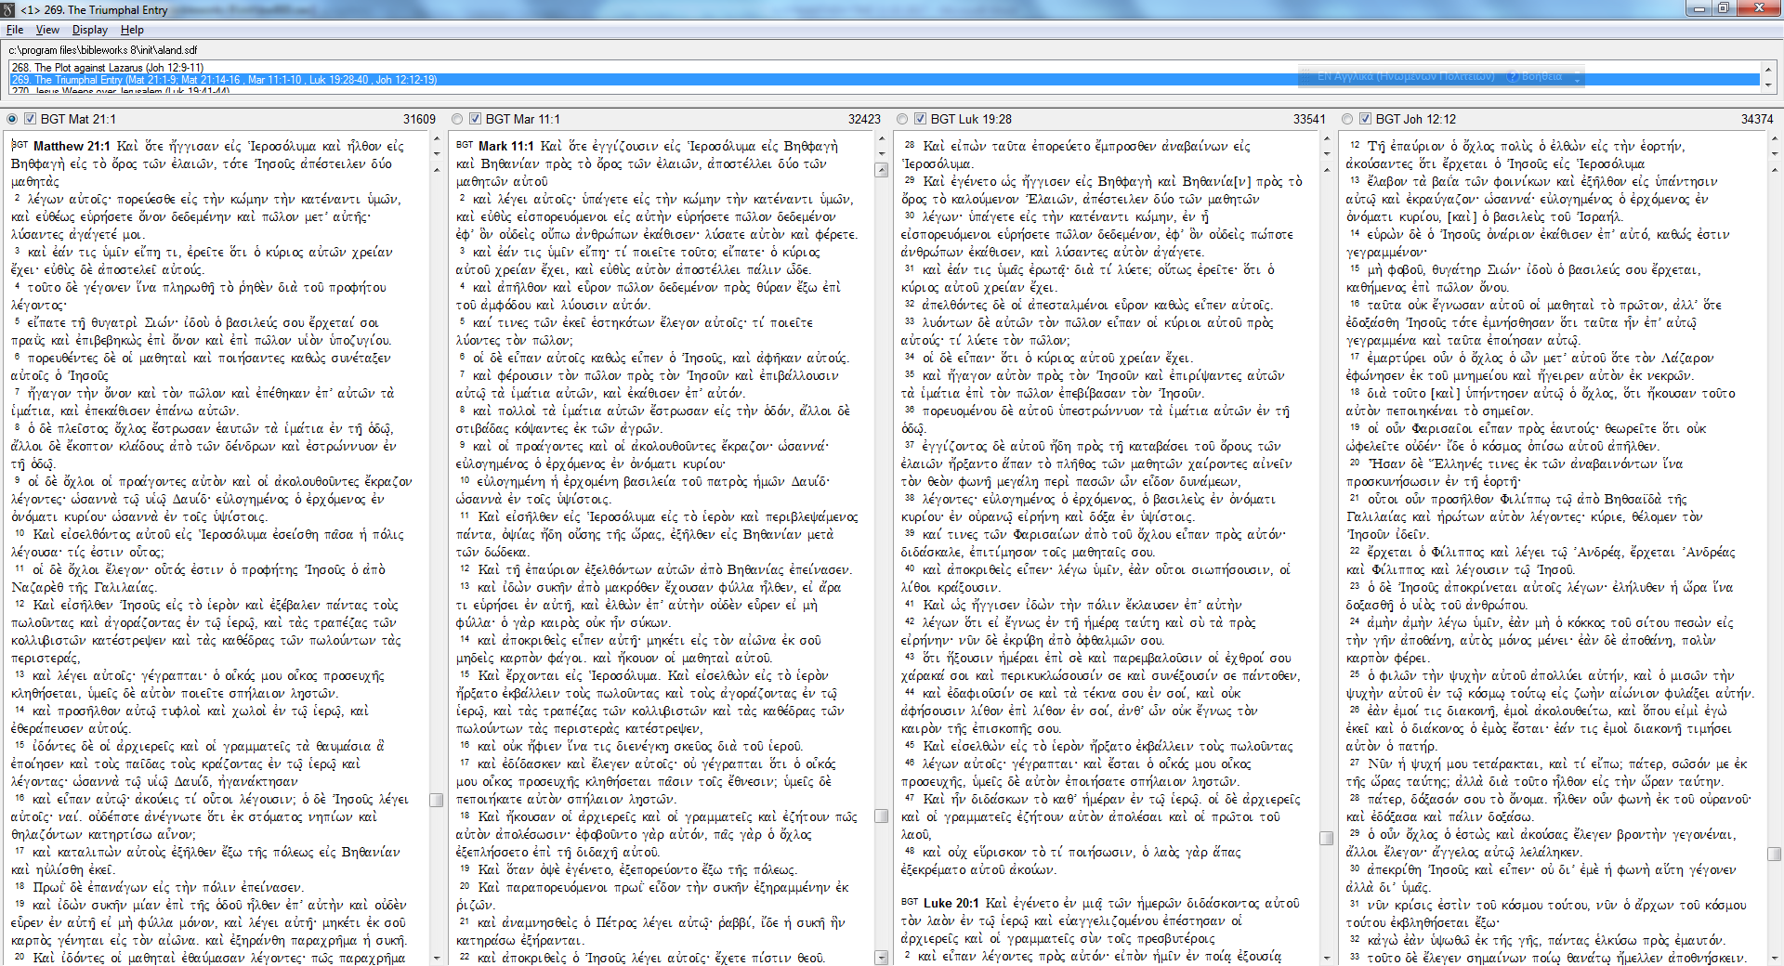
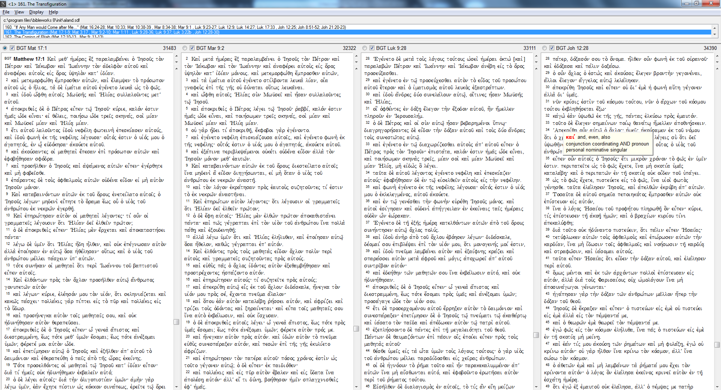

¹⁴ ἐξελθόντες δὲ οἱ Φαρισαῖοι συμβούλιον ἔλαβον κατ᾽ αὐτοῦ ὅπως αὐτὸν ἀπολέσωσιν. (Mat 12:14 BGT)
Μάξιμου Καλλιοπολίτη | «να τον χαλάσουν»
Αναστάσιου Μιχαήλ | «να τον χαλάσουν»
Νεόφυτου Βάμβα | «να απολέσωσιν αυτόν»
Βασίλισσας Όλγας | «να τον φονεύσουν»
Αλέξανδρου Πάλλη | «ναν τον καταστρέψουν»
4 καθηγητών | «να τον εξολοθρεύσουν»
Ι. Κολιτσάρα | «να τον θανατώσουν»
Π. Τρεμπέλα | «να τον θανατώσουν»
6 καθηγητών | «να τον εξοντώσουν»
Ν. Ψαρουδάκη | «να τον σκοτώσουνε»
Σπ. Φίλου | «να τον εξολοθρεύσουν»
Νέου Κόσμου | «για να τον σκοτώσουν»
Ν. Σωτηρόπουλου | «για να τον θανατώσουν»

http://biblicalstudiesblog.blogspot.com/2019/03/a-anti-judaism-and-nt-translations.html
Στο άρθρο παρουσιάζονται τέσσερα χωρία: 1 Θεσ 2,14-15· Ματ 12,14· Ιωα 8,45. 47. Ο Förster κυρίως ασχολείται με το Ματ 12,14. Ειδικότερα, επισημαίνει ότι ενώ το ρ. "ἀπόλλυμι" δε σημαίνει υποχρεωτικά σκοτώνω (αλλά και καταστρέφω, ξεφορτώνομαι), στις γερμανικές μεταφράσεις επιλέγεται το "σκοτώνω" παρουσιάζοντας έτσι με πλέον ζοφερό τρόπο τους Φαρισαίους. Αυτή η μεταφραστική επιλογή προδίδει την εξάρτηση ακόμη και των νεότερων μεταφράσεων (π.χ. της Einheitsübersetzung) από τη μετάφραση του Λουθήρου όπου και απαντά. Ωστόσο, για τον Förster αυτή η απόδοση δεν είναι η μόνη δυνατή. Μία μετάφραση, η οποία λαμβάνει υπόψη τη σημασία που έχει η λέξη σε άλλα σημεία της ΚΔ (εδώ αναφέρει χαρακτηριστικά το Ιωα 6,39), μπορεί να οδηγήσει σε άλλες αποδόσεις που πλησιάζουν περισσότερο στην έννοια του "ξεφορτώνομαι". Οπωσδήποτε το μοτίβο της δολοφονίας του Ιησού από τους Ιουδαίους κυριαρχεί στα χριστιανικά κείμενα του Μεσαίωνα κι εξής αλλά κι ακόμη και τότε -κι αυτό είναι ένα πολύ ενδιαφέρον σημείο- το συγκεκριμένο χωρίο δεν αναφέρεται στη σειρά των άλλων βιβλικών αποδείξεων.

